SECRETARÍA DE EDUCACIÓN SUBSECRETARÍA DE EDUCACIÓN ESTATAL DIRECCIÓN DE EDUCACIÓN SUPERIOR

|  |  |  |
| --- | --- | --- |
|  | UNIVERSIDAD DEL SURESTE |  |
|  | CLAVE: 07PSU0075W |  |
|  |  |  |

 RVOE: PSU-124/2018 VIGENCIA: A PARTIR D

EL CICLO ESCOLAR 2020-2023

TESIS

**"Consecuencias de la pandemia en la educación de los alumnos de 1° a 3° de primaria indígena multigrado Genaro Domínguez en la comunidad de crucero san Antonio del municipio de Chilón Chiapas”**

PARA OBTENER EL TITULO PROFESIONAL DE:

**LICENCIADO EN CIENCIAS DE LA EDUCACION**

PRESENTADO POR:

ELIZABETH ANAHI GUZMAN LOPEZ

ASESOR DE TESIS:

ALMAROSA ALVARADO

OCOSINGO, CHIAPAS; ENERO DE 2023

**Consecuencias de la pandemia en la educación de los alumnos de 1° a 3° de primaria indígena multigrado” Genaro Domínguez” en la comunidad de crucero san Antonio, del municipio de Chilón, Chiapas**

**Planteamiento del problema**

Se identificarán las consecuencias que dejo la pandemia en el entorno académico de los alumnos de 1° a 3° de primaria indígena multigrado” Genaro Domínguez” en la comunidad de crucero san Antonio del municipio de Chilón Chiapas

Uno de los factores sociales que impacto en la educación de los niños fue la sana distancia y los altos riesgos de contagio al tener contacto muy cercano con otras personas, como también que muchos padres se aprovecharon de la suspensión de clases sus hijos llevándolos a trabajar, los niños perdieron el interés de estudiar, en el factor económico muchas veces no podían tomar las clases en línea debido a que no todos cuentan con el recursos tecnológico (celular) , entre los factores políticos se encuentran el cierre de las escuelas y llevar la educación a distancia las causas del problema fueron la mala educación a distancia que obtuvieron los alumnos, el poco apoyo que obtuvieron de los docentes para su buen aprendizaje y la falta de atención de los padres hacia sus hijos en su educación o el poco conocimiento de los padres acerca de los temas

Si los docentes se hubieran esmerado un poco más los alumnos tendrían un mejor aprendizaje de acuerdo al nivel en que encuentran actualmente cada uno y tendrían un buen manejo de la tecnología

**Preguntas de investigación**

1.- ¿Cómo afecto la pandemia en la educación de los alumnos de 1° a 3° de primaria indígena multigrado” Genaro Domínguez” en la comunidad de crucero san Antonio del municipio de Chilón Chiapas?

2.- ¿Cómo fue la educación los alumnos de 1° a 3° durante la pandemia?

3.- ¿Cómo afecto a los padres durante la pandemia en la educación de sus hijos?

4.- ¿Qué consecuencias dejo la pandemia en la educación de los alumnos de 1° a 3° de primaria?

5.- ¿Qué fortaleció la pandemia en la educación de los alumnos de 1° a 3° de primaria?

6.- ¿Qué dificultades dejo en la pandemia en la educación de los alumnos de 1° a 3 ° de primaria?

**Hipotesis**

Se pretende comprobar qué en el transcurso de la pandemia del covid-19 la educación tuvo un alto impacto de factores positivos y negativos.

Por un lado, encontramos el uso de la tecnología y de nuevos programas que ayudaron a crecer y a desarrollar a la educación en la manera de hacer la entrega de trabajos, y que los alumnos pudieran comprender de una mejor manera la tecnología, sin embargo, también se observó un bajo conocimiento y aprendizaje en el acceso y manejo de esta, de igual manera se proyectaron problemas desde el medio económico.

Por otra parte la pandemia también impacto qué al ponerse en marcha el protocolo de cuarentena los maestros no pudieran trasladarse de manera personal a las escuelas y aulas de clase y estos no estuvieran presentes hacia los alumnos para presentarles las explicaciones de los trabajos o las actividades y qué al ponerse en marcha métodos para una educación a distancia provocó que por falta de economía las familias no contarán con un medio de comunicación o bien la tecnología adecuada para que el docente a cargo de los alumnos pudiera hacer su trabajo de una manera más fácil, en cuanto los padres de los alumnos muchos de ellos no pudieron apoyar a sus hijos por falta de conocimiento hacia las actividades que se les asignaban por el docente ya que muchos de ellos resultan ser analfabetas (no sabe leer y escribir)

La pandemia afecta a los alumnos en su aprendizaje ya que ahora tienen un bajo nivel de aprendizaje de acuerdo al que se encuentran cada uno de ellos como ejemplo un niño de 3° de primaria no sabe leer y escribir hasta incluso no puede realizar sumas y restas de dos o más fracciones

Fue difícil ya que no todos pudieron tener una buena educación a distancia por falta de medios de comunicación y aquellos que sí pudieron fue por medio de un teléfono celular por otra parte favoreció a los padres ya que varios niños ayudaron en los trabajos de campo y en donde algunos padres se vieron afectados fue en la enseñanza de sus respectivas responsabilidades escolares, ya que algunos padres carecen del conocimiento en ciertos temas como se mencionó anteriormente, en muy pocos alumnosfortaleció el acceso a la tecnología ya que algunos tuvieron la posibilidad de acceder a un teléfono celular . La principal dificultad es que los alumnos no se encuentran en el nivel de aprendizaje que deberían tener correspondiendo al grado en el que se encuentran actualmente

**Objetivo general**

* Determinar las consecuencias de la pandemia en la educación indígena multigrado de 1 a 3° de la primaria “Genaro Domínguez “de la comunidad crucero san Antonio municipio de Chilón

**Objetivo especifico**

* Identificar las ventajas y desventajas que trajo la pandemia hacia la educación en los alumnos de 1° a 3° primaria indígena
* Comprobar cómo afecto a los padres durante la pandemia en la educación de sus hijos
* Describir cómo fue la educación los alumnos de 1° a 3° durante la pandemia
* Identificar qué dificultades dejo en la pandemia en la educación de los alumnos de 1° a 3 ° de primaria
* Identificar qué fortaleció la pandemia en la educación de los alumnos de 1° a 3° de primaria

**JUSTIFICACIÓN**

Se realizará esta investigación para identificar las consecuencias que dejo la pandemia en la educación de los alumnos y alumnas de 1 a 3° de la primaria Genero Domínguez de la comunidad de crucero san Antonio municipio de Chilón.

Para comprobar y conocer el nivel de aprendizaje en los alumnos y alumnas como también conocer las dificultades que los alumnos y alumnas incluyendo a los padres tuvieron durante la pandemia y la manera de cómo les dieron resultado a sus dificultades

Con los resultados obtenidos de la investigación se pretender poder ayudar a los alumnos y alumnas para que obtengan el nivel de conocimiento que debieron obtener durante los grados anteriores como lo es en algunos casos leer, escribir, sumar y restar. Y así poder ayudarlos y facilitarle un buen acceso al contenido

Con esta investigación se pretende demostrar las dificultades que tuvieron los alumnos y alumnas de una comunidad rural en su educación, como también se pretende demostrar la falta de interés de algunos docentes, ya que no buscaron maneras más fáciles o accesibles para que los alumnos y alumnas pudieran acceder a un buen contenido

Entre las posibilidades para llevar a cabo esta investigación es un buen acceso a la comunidad y el buen acercamiento con los alumnos y alumnas incluyendo a los padres y madres de la comunidad antes mencionada esto nos ayudara a tener una buena información acerca del nivel de aprendizaje que tienen cada uno de ellos y también nos facilitara conocer las diferentes dificultades que surgieron en las diferentes familias para apoyar a sus hijos en el área académica.

**Marco teórico**

**La pandemia del COVID-19**

(OMS, 2020)

El director general de la OMS consideró que “pandemia no es una palabra para usar a la ligera o descuidadamente. Es una palabra que, si se usa incorrectamente, puede causar un miedo irrazonable o una aceptación injustificada de que la lucha ha terminado, lo que lleva a un sufrimiento y muerte innecesarios”.

Indicó que “describir la situación como una pandemia no cambia la evaluación de la OMS de la amenaza que representa este virus. No cambia lo que está haciendo la OMS, y no cambia lo que los países deberían hacer”. En estos momentos hay más de 118.000 casos en 114 países, y 4291 personas han perdido la vida.

“Nunca antes habíamos visto una pandemia provocada por un coronavirus. Y nunca antes hemos visto una pandemia que pueda ser controlada, al mismo tiempo", manifestó.

La epidemia de COVID-19 fue declarada por la OMS una emergencia de salud pública de preocupación internacional el 30 de enero de 2020. La caracterización ahora de pandemia significa que la epidemia se ha extendido por varios países, continentes o todo el mundo, y que afecta a un gran número de personas.

**Educación indígena**

(CASTAÑEDA, 2006)

El concepto de “la educación indígena” nace a partir del encuentro entre indios y españoles y cuando aparece el deseo de transformar a los habitantes originarios del país en algo diferente o cuando se les define desde categorías ajenas a sus culturas. La educación indígena siempre se ha referido a aquello que se considera que los indígenas deben saber, y no a la instrucción o enseñanza que los indios mismos imparten o impartieron. Desde siempre, hablar de educación indígena supone una apreciación externa de sus culturas.

**Aprende en casa**

(escudero, 2020)

En un artículo reciente comenté sobre el programa de la SEP conocido como Aprender-en-casa, que tuvo el propósito de compensar la pérdida de una tercera parte del ciclo escolar, causado por el confinamiento de los estudiantes para evitar el contagio del COVID-19. Este programa contempló el uso de programas de televisión, Internet y la plataforma Google/Classroom. Para ello, la SEP tuvo que hacer uso de todos los recursos digitales disponibles, entre ellos los propios, los elaborados en otros países y los de Google. La estrategia suponía el regreso a clases el 1º de junio y el reforzamiento escolar durante mes y medio. Desgraciadamente esto no ocurrió, pues la curva de infectados no solo no se aplanó, sino que se aceleró. Ante esta realidad, la SEP anunció que el ciclo escolar se daba por concluido y que todos los alumnos serían promovidos al siguiente grado escolar, sin mediar evaluación alguna.

**Marco metodológico**

**Tipo de estudio**

La investigación será de un tipo de estudio cuantitativo ya que se requieren una cantidad de cuantos alumnos y alumnas de la primaria indígena multigrado Genaro Domínguez municipio de Chilón fueron afectados en su educación de acuerdo al nivel que corresponden cada uno de ellos

**Población y muestra**

**Población:** Escuela primaria indígena Genaro Domínguez comunidad crucero san Antonio municipio de Chilón Chiapas

**Muestra:** Escuela multigrado

* **Total de niñas**:2 niñas
* **Total de niños**: 6 niños
* Un niño de 1° con la edad de 6 años
* Dos niños de 2° con las edades de 7 años
* Una niña de 2° con la edad de 8 años
* Tres niños de 3° con las edades de 8 años
* Una niña de 3° con la edad de 8 años
* Ocho madres de familia
* Ocho padres de familia

**Instrumentos**

Para la recolección de datos se ocuparán varios instrumentos que serán de suma importancia para llevar un buen manejo de la información obtenida durante la investigación

Se tendrá que ir a la comunidad de crucero san Antonio municipio de Chilón Chiapas y localizar con ayuda del celular y el GPS la escuela primaria multigrado Genaro Domínguez.

Posteriormente tener un acercamiento y a si observar a los alumnos y alumnas de 1° a 3° de primaria llevando una libreta, lápices, lapicero, borrador y zaca punta, para poder anotar aquellas cosas que nos servirán para la investigación como por ejemplo si los alumnos y alumnas saben leer y escribir, en que grado están y identificar el nivel de aprendizaje que cada alumno tiene.

Se realizarán entrevistas dirigidas a los padres de familia de cada uno de los estudiantes para comenzar a distinguir las ventajas y desventajas de cada uno de los padres de familia

**Celular**: se ocupará para poder localizar la comunidad de crucero san Antonio con ayuda del GPS

**Libreta**: se ocupará para realizar las anotaciones de lo observado dentro del salón de clases

**Lápices y lapiceros**: se ocupará para a realizar las anotaciones en la libreta sobre lo observado dentro del salón de clases

**Borrador y sacapunta**: se ocupará en caso de que las anotaciones realizadas en lápiz estén mal y requieran ser corregidas, como también el sacapunta por si el lápiz se le llagara hacer falta punta

**Proceso de la información**

Se demostrará que tan grande fueron las consecuencias o problemas que dejo la pandemia en los alumnos y alumnas en su educación, como también las ventajas y desventajas que hubo en los padres y alumnos durante la educación a distancia.

Se pretende realizar una planeación con estrategias para poder trabajar con los alumnos de 1° a 3° de la primaria Genero Domínguez de la comunidad de crucero san Antonio municipio de Chilón con el objetivo de que los alumnos de esa escuela puedan obtener el conocimiento que corresponde de acuerdo al nivel que se encuentran cada uno de los alumnos

**Delimitación de tiempo-espacio**

**Tiempo:** Enero - junio

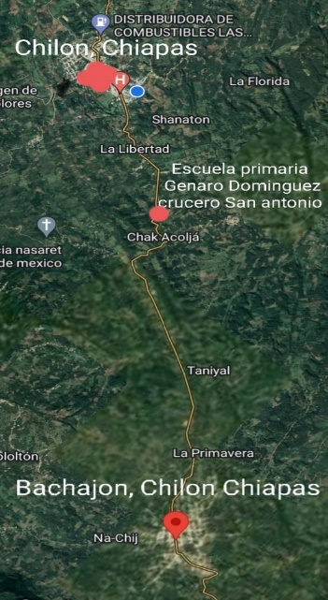**Espacio:**

**Imagen satelital**

**Imagen 1**: ubicación de la comunidad crucero san Antonio municipio de Chilón

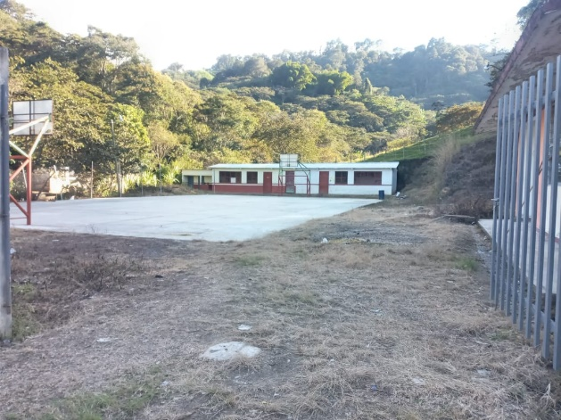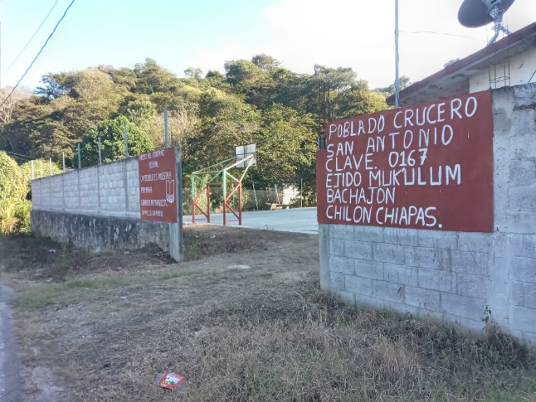

**Imagen 2:** fachada frontal de la escuela **imagen 3:** fotografía del interior de

la escuela primaria

**¿Cómo es la escuela?**

Es una escuela primaria multigrado describiendo la infraestructura cuenta con tres salones uno para nivel preescolar, los otros dos para nivel primaria 1°a 3° y 4°a 6° frente a los salones se encuentra una cancha de basquetbol en muy buenas condiciones, cuenta con una pequeña bodega para guardar los materiales escolares, como también cuenta con dos baños, una regadera y un pequeño tanque, una parte de la escuela se encuentra en mallada mientras la parte de enfrente que da hacia la carretera esta bardeada, cuenta con un portón y cuenta con acceso a internet gratis.

En cuanto al personal educativo cuenta con 3 maestras, una corresponde al programa de preescolar indígena atiende a 11 niños y niñas de educación preescolar, cuentan con su propia aula, con sillas, mesas y pizarrón apropiados para los alumnos y alumnas.

Las otras dos maestras corresponden al programa de primaria indígena, una de ellas atiende 10 alumnos de 1°a 3° de primaria cuenta con su propio salón, con sillas y mesas apropiados para sus alumnos, la otra maestra atiende 13 alumnos de 4° a 6° de primaria de igual manera cuenta con su propia aula y cuenta con mesa bancos apropiados para sus alumnos.

**Cronograma**

|  |  |  |  |  |  |  |  |  |  |  |
| --- | --- | --- | --- | --- | --- | --- | --- | --- | --- | --- |
| Actividad/ Semana | Enero | | | | | | febrero | | | |
| Semana 1 | Semana 2 | | Semana 3 | Semana 4 | | Semana 5 | Semana 6 | Semana 7 | Semana 8 |
| Tema | X | X |  | | |  |  |  |  |  |
| Referencias |  |  |  | | |  | X |  |  |  |
| Planteamiento del problema |  | X | X | | |  |  |  |  |  |
| Hipotesis |  | X | X | | |  |  |  |  |  |
| Justificación |  | X | X | | |  |  |  |  |  |
| Objetivos |  |  | X | | |  |  |  |  |  |
| Marco teórico |  |  | X | | | X | X |  |  |  |
| Protocolo |  |  |  | | |  |  | X |  |  |
| Experimentación/trabajo de campo |  |  |  | | |  |  |  |  |  |
| Capítulo 1 |  |  |  | | |  |  |  |  |  |
| Capítulos |  |  |  | | |  |  |  |  |  |
| Análisis de datos |  |  |  | | |  |  |  |  |  |
| Resultados |  |  |  | | |  |  |  |  |  |
| Conclusiones |  |  |  | | |  |  |  |  |  |
| Introducción |  |  |  | | |  |  |  |  |  |
| Agradecimientos |  |  |  | | |  |  |  |  |  |

**Bibliografía**

CASTAÑEDA, E. R. (2006). EDUCACION INDIGENA .

Escudero, E. b. (11 de 06 de 2020). pimpacto educativo del covid-19 en mexico .

OMS, d. g. (11 de 03 de 2020). EL COVID 19 . *PAGINA WEB* , pág. 1.